網頁期末報告書

組員:

1112040蔡東廷

1112007鍾承謙

1112042鍾曜蓬

1112030林昱賢

1082056鍾伯元

指導老師:張家榮

一、網站資訊

1.網站名稱:元智Life

2.logo設計(圖一)

* 配色:yzu配色參考學校五館前面圓環。
* 海豚是學校的標誌之一

logo設計(圖二)

* 設計一個迷茫的新生

 

圖一 ↑ 圖二 ↑

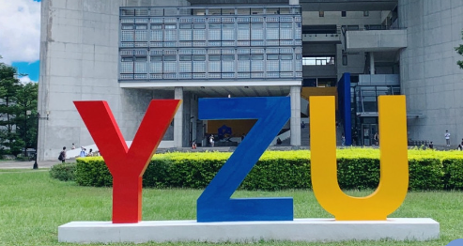

參考配色↑

二、網站介紹

1.網站設計緣由:

* 我們精心設計了一個網站，整合了餐廳、景點和交通資訊，旨在幫助元智大學的學生更方便地查詢學校周邊的相關資訊，以便他們能夠更早地適應這個新環境。學生能夠快速查找附近的餐廳，了解每個餐廳的菜單，並方便地選擇用餐地點。此外，網站還提供了周邊景點的介紹和相關活動的資訊，讓學生能夠探索周邊地區的文化和娛樂場所。同時，交通資訊的提供使學生能夠輕鬆了解學校附近的交通方式和路線，方便他們前往校園或其他目的地。

2.網站設計目標對象

* 我們的目標是讓元智大學的學生能夠更輕鬆地適應這裡的環境。透過這個網站，他們可以迅速獲取所需的資訊，並更好地利用他們在學校附近的時間。無論是新生、轉學生或在校生，這個網站都能提供相對應的資訊。

三、網站架構

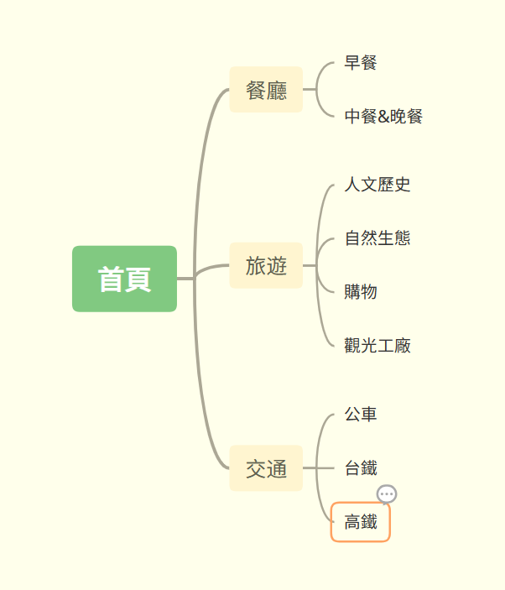

四、網站內容

1.主頁

* 負責連接其他三個主題(餐廳、景點、交通)
* 頁尾(footer)提供網頁製作團隊及聯絡作者的資訊

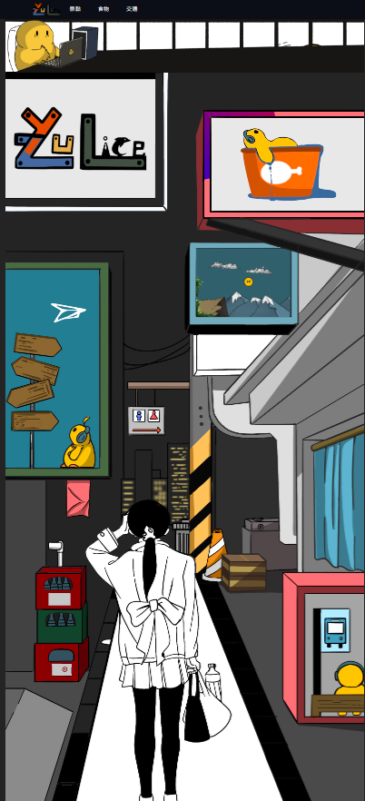 ←主頁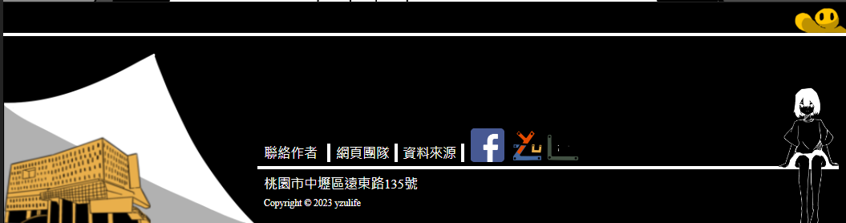

Footer↑

2.分頁(景點)

* 收集統整附近知名景點並提供資訊(介紹、位置、營業時間)
* 依照景點性質做分類(自然、購物、歷史、觀光工廠)
* 提供關鍵字搜尋功能

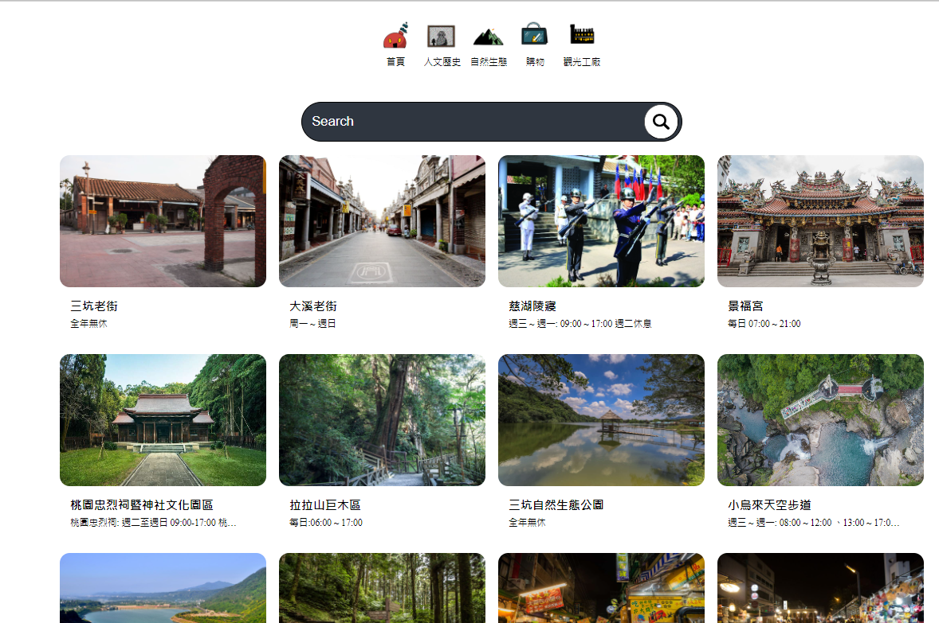←景點分頁

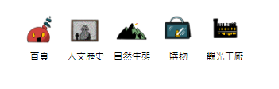←主題分類

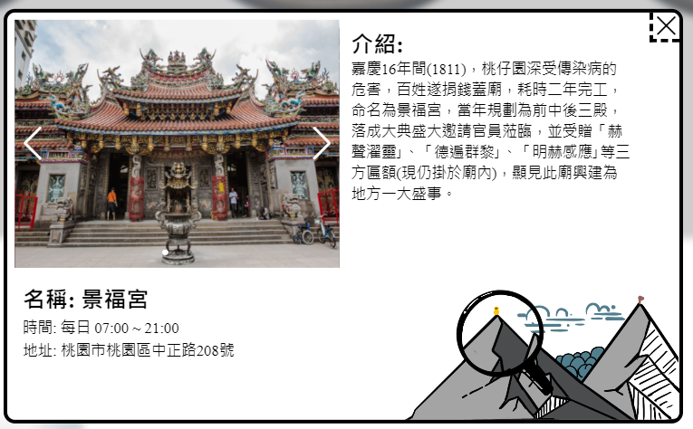←景點資訊呈現

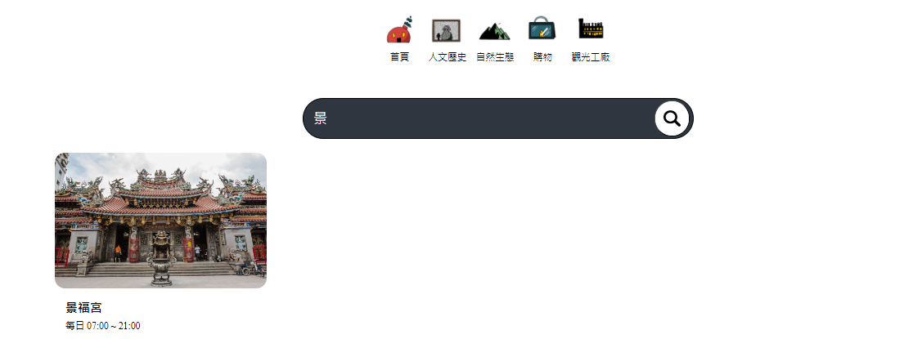←搜尋功能

3.分頁(餐廳):

* 收集統整附近餐廳及飲料店名字。
* 依照時間分類成早餐、午餐&晚餐。

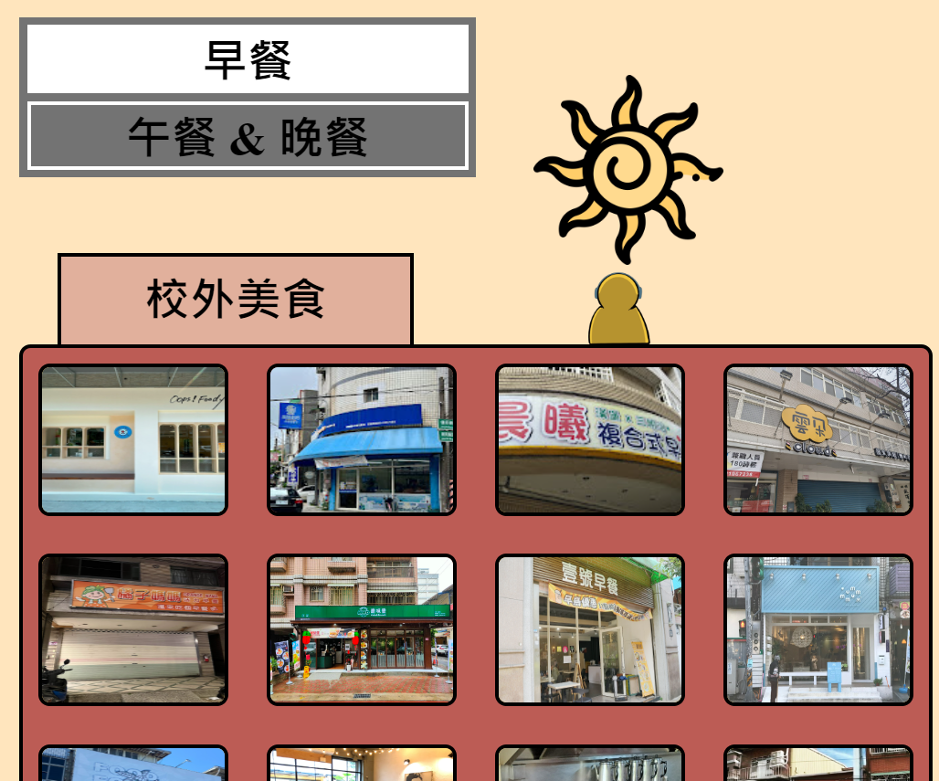 ←餐廳網頁

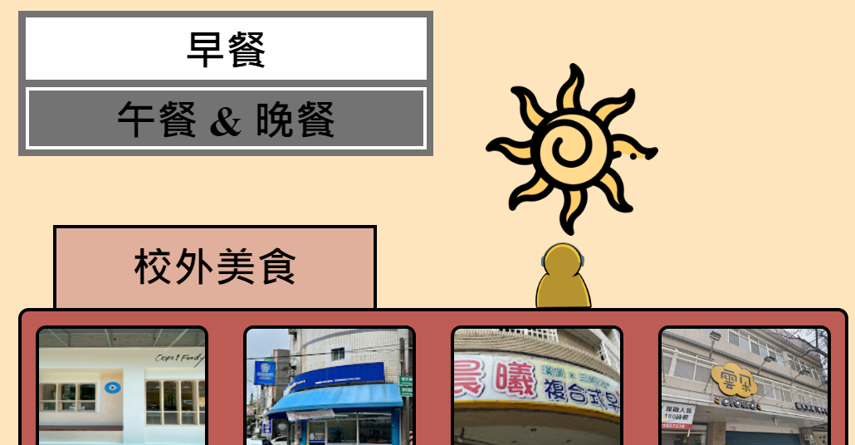←早餐

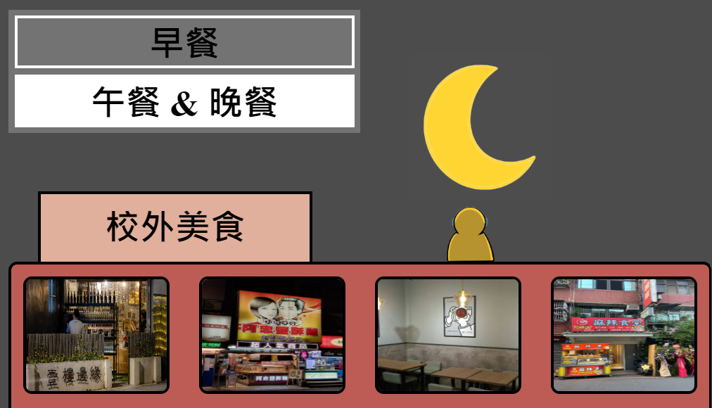←午餐&晚餐

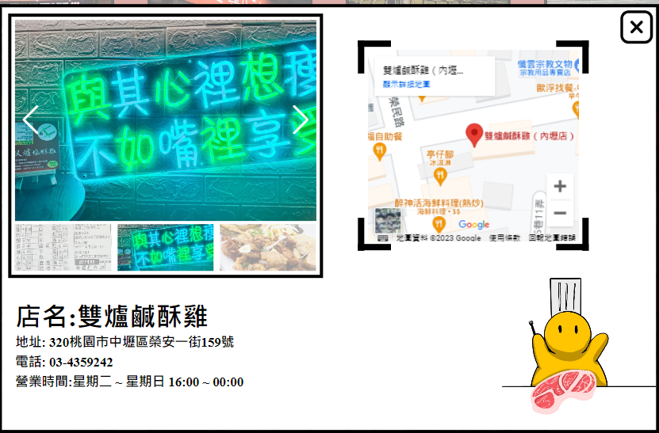←餐廳資訊呈現

4.分頁(交通)

* 依據交通工具不同區分成公車、火車、高鐵。
* 放置車站訂票與車次查詢連結。

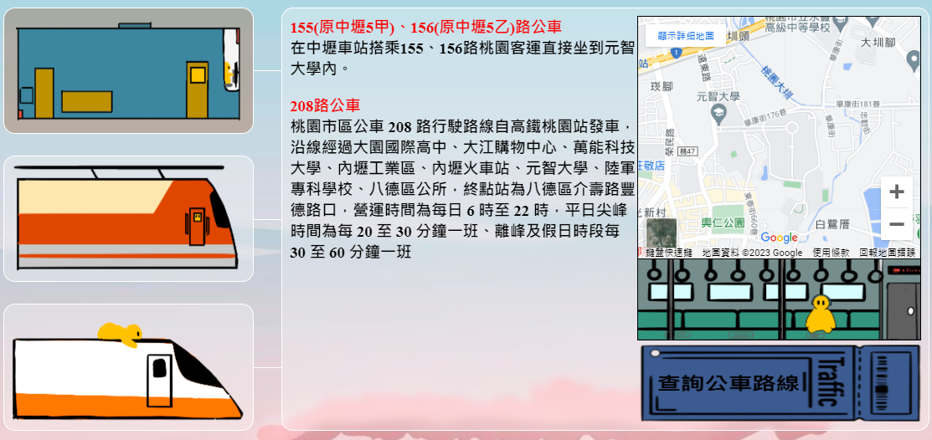←車站網頁

五、網頁美術

1.主頁:

以夜晚的街道為背景，我們將各個主題的連結以招牌的形式呈現。為了融入背景並避免違和感，我們使用圖片覆蓋招牌，並選擇了暗色調，避免過於鮮豔的顏色。每個招牌上都放置了可愛的小黃人，與使用者互動，使網站留下深刻的印象。除了招牌的互動功能外，我們還添加了一些小物件的互動，讓整個網頁更加有趣和吸引人。這些設計元素的存在讓網頁更具吸引力，讓使用者更願意花時間探索。

2.景點:

為了清晰呈現資訊，我們設計了整體排版較為整潔的網

頁。同時，為了避免網頁過於單調，我們適時地加入插圖。個個主題也是以插圖來呈現，使整個網頁更加豐富。

3.食物:

使用者可以通過切換白天和黑夜場景，探索不同的視覺效果和氛圍，帶來更豐富的使用體驗。同時，按序排列的餐廳資訊使整個網頁更具組織性和易用性。

4.交通:

分成高鐵、台鐵、火車三個主題，因為這三種交通工具都有很明顯的特徵，所以決定使用插圖呈現這三個交通工具，而連到車票的超連結也將其背景做成車票的樣式而非使用色塊。

六、網頁時程規劃 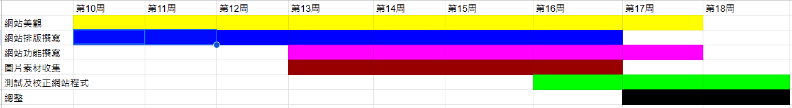

七、執行進度

1.完成項目

* 首頁
* 餐廳
* 景點
* 交通

2.未完成項目

* 所有校內資訊

起初我們計劃將網站分為校外和校內兩個區域，但後來我們決定不製作校內網頁的部分。原因有幾個：校內的資料相對較少，排版上難以設計，而且元智大學的設施，例如餐廳和體育館，位置都十分集中。學生很容易找到這些地點，不需要特別去做標示和介紹。這些設施在校園內佔有顯著位置，學生能夠很快地熟悉和利用它們。因此，在我們的設計中，我們專注於提供校外的資訊，如附近的餐廳、景點和交通選項。這些資訊對於新生和轉學生來說更具價值，因為他們需要快速適應學校周邊的環境。

* 運動(校外)

運動相對來說需要的人會比較少，而且對於新生來說這並不會達到快速適應學校環境的目的，所以我們認為不是必要作的主題。

八、遭遇問題

1.排版設計&網頁美觀:

**問題**:設計首頁的時候，我們選擇了九宮格或多方格的排版方式，因為它能夠有效地組織和分類各個主題或資料。然而，我們意識到這樣的排版在視覺上缺乏變化，使整個網頁顯得單調和平凡。我們希望能夠吸引使用者的注意力，使網頁更有吸引力。

**解決:**將背景的圖案或圖像與網頁主題相呼應的方式，除了來避免網頁過於單調，也使整個網頁呈現出統一的視覺風格，為使用者帶來較好的視覺感受。同時使用圖片來呈現主題而非文字，提升整個網頁的美觀。

2.自適應排版:

**問題:**縮小時會產生跑版，無法在手機上使用

**解決:**media做調整